簡易 輸血マニュアル

安全な輸血療法を行うために

2017年12月
秋田県合同輸血療法委員会
看護師部会作成

輸血の準備

1患者1回ごとの準備を行うこと

1．輸血同意書の取得
2．血液型検査
（異なる検体で2回の血液型が確認されていることが必要）
3．輸血指示の確認
4．血液製剤バッグの確認
①患者姓名、製剤種類、単位数、有効期限
②放射線照射
③血液製剤バッグの外観(破損、変色、凝集塊、PCではスワーリング)
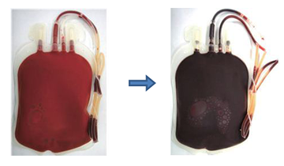
赤血球製剤が細菌汚染により
バッグが黒色に変化したもの

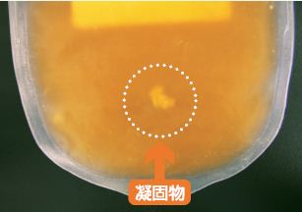
大小の凝集塊が発生したもの
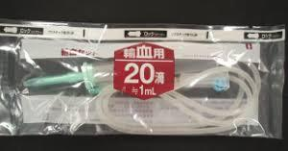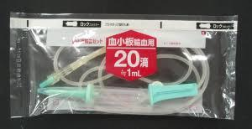
輸血セットの一例

5．患者の確認
原則として患者自身に氏名と血液型を言ってもらう
またはリストバンドによるPDA認証
6．交差適合票へのサイン（署名）
患者と血液製剤バッグの照合後、適合票にサイン（署名）
７．必要物品の準備
①輸血セット（血小板は専用のセット）
②輸血製剤
③単独ルートで接続

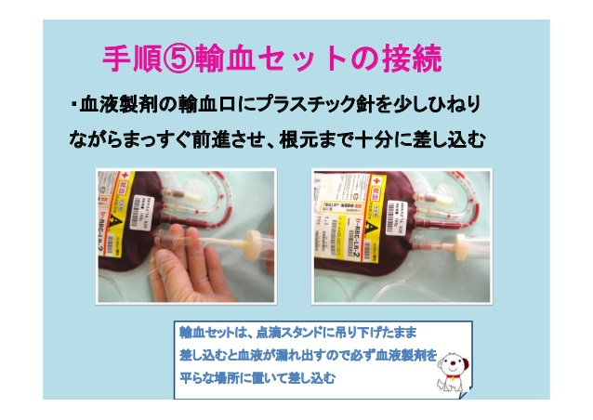
コツがいるよ！

輸血の実施

１．≪輸血実施に必要な物品はそろっていますか？≫
・輸血同意書
・血液型判定
・交差試験適合票
・指示に応じた輸血バッグ
・輸血関係伝票
・輸血セット

２．患者確認を行う。

３．ダブルチェック

出庫されたらできるだけ、
30分以内に輸血を開始する

４．≪輸血の手順≫
①血液バッグを左右上下に振り、内容物を混和する。
②差し込み口を露出させる。
③輸血セットを準備し、クレンメをしっかり閉じる。
④輸血針のキャップを外し、血液バッグに差し込む。
⑤点滴スタンドに血液パックを吊り下げる。
輸血は単独ルートで行う

⑥点滴筒を指でゆっくり押しつぶして離し、筒内に
半分程度まで血液を満たす。
⑦クレンメを徐々に緩め、筒の先まで血液を導く。
⑧穿刺し、輸血を行う。

ダブルチェック ⇒
出庫前・準備時・投与直前
（最初の10～15分間1mL/分、その後5mL/分）
⑨輸血開始後、副作用出現の有無を確認する。
最初の5分間は必ず患者のベッドサイドで観察する。
副作用出現時やABO不適合輸血の場合、
直ちに輸血を中止する。
もし万が一、ABO不適合輸血が起きた場合でも、

少量しか輸血されていなければ救命できる可能性がある。
指示に応じた輸血バッグ
⑩輸血開始から15分後にバイタルサイン測定を行う。
⑪30分間隔で患者さんの状態を観察する。
⑫2～3時間後も患者さんの状態を観察し、その後も適宜観察する。
おもな輸血用血液製剤の種類と貯法
製剤種類 | 輸血終了時間
赤血球製剤 | 6時間以内
血小板製剤 | 6時間以内  （点滴スタンドに吊るした状態で輸血終了まで6時間以内なら機  能はほとんど低下しないことがわかっているので、適宜バッグごとゆらす等で血小板製剤を均一に混和。赤血球製剤を応用）
血漿製剤 | 3時間以内
（看護師のための輸血業務のポイント 平成25年3月発行 青森合同輸血療法委員会より）

５．適切な実施記録（輸血は一種の臓器移植）
自施設の看護記録マニュアル参照
「診療情報の提供などに関する指針」
「個人情報に保護に関する指針」
「看護記録および診療情報の取り扱いに関する指針」
「保助看法」
「看護業務基準集」：日本看護協会出版 等を参照

次の内容が確認できることが望ましい
記録は観察の時間と 結果を明確に

・患者への説明と同意
・患者の血液型・不規則抗体の有無
・医師の輸血指示
・血液製剤の交差適合試験結果表
・ベッドサイドでの患者確認
・輸血開始直後の管理
・輸血開始中の管理
・輸血終了後の管理
・輸血副作用の観察と記録

輸血副作用の種類と対応・過誤防止

輸血副作用の症状項目（平成18年厚労省化学研究高本班）
1）発熱  （≧38℃、輸血前値から≧1℃以上上昇） | 10）頭痛・頭重感
2）悪寒・戦りつ | 11）血圧低下（収縮期血圧≧30mmHg の低下）
3）熱感・ほてり | 12）血圧上昇（収縮期血圧≧30mmHg の上昇）
4）そうよう感・かゆみ | 13）動悸・頻脈（成人：100 回／分以上）
5）発赤・顔面紅潮 | 14）血管痛
6）発疹・蕁麻疹 | 15）意識障害
7）呼吸困難  （チアノーゼ、喘鳴、呼吸状態悪化等） | 16）赤褐色尿（血色素尿）
8）嘔気・嘔吐 | 17）その他
9）胸痛・腹痛・腰背部痛
※1 上記症状の初発の発症時間（輸血開始後 分）
※2 青字項目は、重症副作用の可能性が高く、詳細を確認する
表1：溶血性副作用の発症時間による分類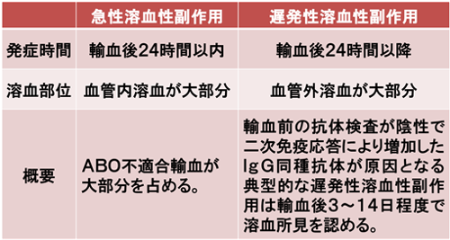 日本輸血・細胞治療学会 輸血療法委員会 輸血副作用対応ガイド（ver.1.0）より一部改変 表２ 赤血球製剤のABO 不適合輸血 Major ABO mismatch of red blood cells 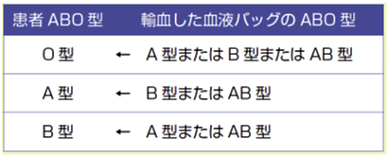
（日本輸血・細胞治療学会 輸血療法委員会 輸血副作用対応ガイド（ver.1.0）より）

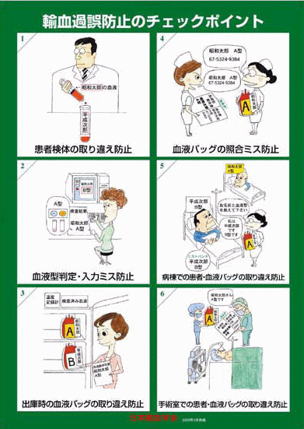
副作用出現時の看護師の対応 救急対応

・輸血後の徴候・症状を確認・記録する。
・重篤な場合は、直ちに輸血を中止し、医師・病院輸血部門に報告する。
※学会認定・臨床輸血看護師は院内の看護師へこれらの事項を周知することが期待される。

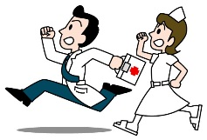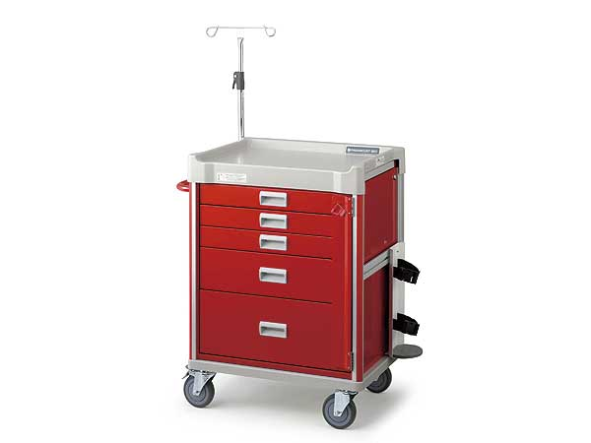
・ABO不適合輸血
輸血開始直後に「発熱」「悪寒」「腹痛」「胸痛」「穿刺部位の熱感」「疼痛」「浮腫」「息切れ」など、さまざまな症状が一挙に発現する場合、ABO不適合の可能性が高いと言えます。患者の血液型と血液製剤の血液型の組み合わせによって、治療法は異なりますが、基本的には以下の手順に沿った治療が行われます。
1 輸血を中止
針は残したまま接続部で輸液セットを新しいセットに交換
２ 連絡
医師・スタッフ・集中治療室等
３ 急速輸液
生理食塩水または細胞外液
（腎保護のため、目安として3000ｍｌを2時間程度の急速投与）
４ 初期対応
膀胱留置カテーテル挿入（血管内溶血の確認・尿量チェック）
採血（血液型再検査・生化学検査・交差適合試験）
血液バッグを確保し、輸血部門へ返却

（看護師のための輸血業務のポイント 平成25年3月発行 青森県合同輸血療法委員会より）

